Ficha Personal del Jugador

Necesitamos dividir los datos al momento de mostrarlo entre lo que es:

**Información Personal (los otros datos que están en las tablas también van pero no los mostramos en la ficha)**

FOTO

Nombre Apellido

Fecha NAC - Edad -Categoría

Nacionalidad

Lugar de Residencia

Posición

Peso

Altura

Pierna Hábil

Club Actual: puede ser el nombre del Club o Libre. (FOTO)

Categoría del Club:

Breve Descripción (texto)

Deporte : Futbol , etc.

**Información Deportiva**

Cada Deporte tendría que tener su propia Ficha de Información deportiva. Ahora definimos solo la de Futbol

Agrupar los ítems

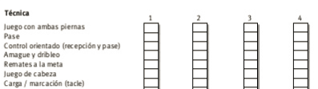

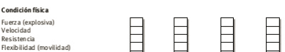



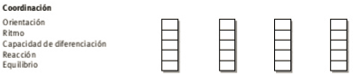

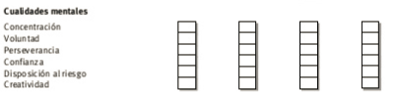

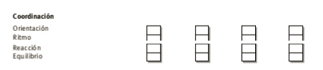

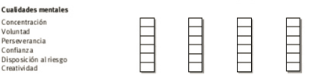

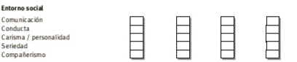

Cada uno debe tener una calificación de 1 a 5

1 – Débil

2- Medio

3- Bueno

4- Muy Bueno

5- Excelente

Cuando se visualiza estaría bueno ver una imagen y un valor (promedio de las notas década ítem) agrupado según categoría Técnica, Táctica, Coordinación etc) y luego poder acceder al detalle de cada ítem o bien ver los detalles todos juntos.

Cada ítem puede tener una visualización diferente según se visualice de mejor forma. Torta, barras etc.

**Trayectoria**

Debe listar todo lo que haya cargado en antecedentes.

Con el detalle de Institución (+ logo) fecha inicio y fin, puesto, descripción y video.

Ejemplo: EL FORMATO ES SOLO DE REFERENCIA. HAY QUE DISEÑARLO.

